Family Math Studio Lección 2.11 · 6.NOS.3

Sumar y restar decimales
Sumar y restar decimales alineando los puntos decimales.
Nombre Fecha

La chispa de hoy
Un tanque de combustible tiene 128.75 litros. Un camión agrega 46.8 litros. Luego se usan 19.35 litros. ¿Cuánto combustible hay ahora en el tanque? Primero adivina: ¿hay más o menos de 150 litros?
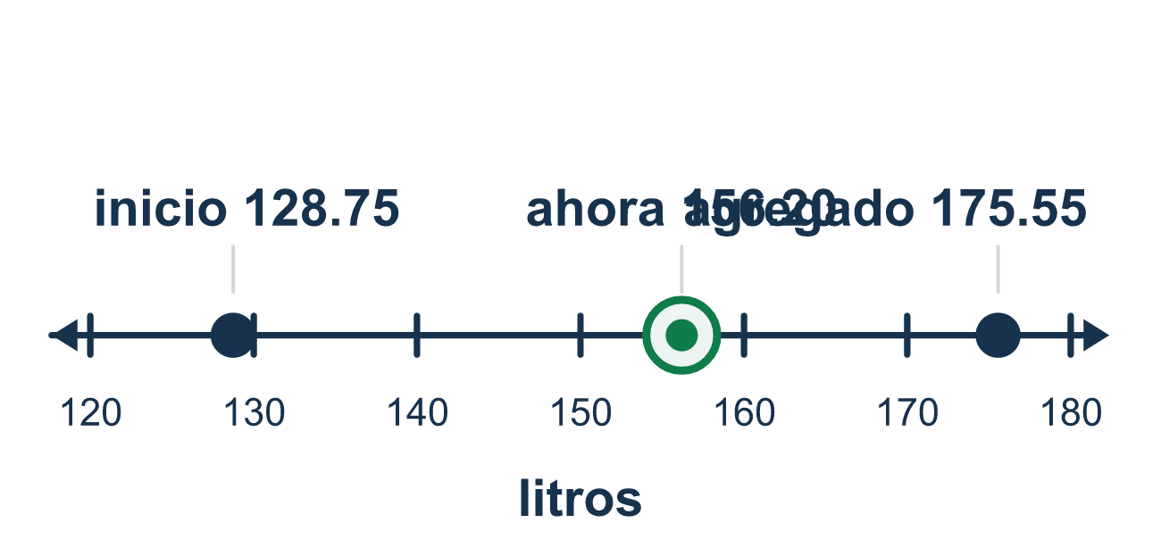
Nuestro modelo de clase: alinear los puntos decimales

Inténtalo
Resuélvelo en papel. Escribe una respuesta en cada línea.
- ¿Cuánto es 3.4 + 2.5?
A. 5.9 B. 59 C. 5.09 D. 0.9
Mi respuesta
- Para sumar 4.5 + 0.25, ¿cómo se debe reescribir 4.5 para que los lugares coincidan?
A. 4.05 B. 4.50 C. 45.0 D. 0.45
Mi respuesta
- ¿Cuánto es 12.75 + 6.4?
A. 13.39 B. 19.1 C. 19.15 D. 25.15
Mi respuesta
- ¿Cuánto es 9.2 − 3.45?
A. 6.25 B. 5.65 C. 12.65 D. 5.75
Mi respuesta
- ¿Cuánto es 50 − 18.6?
A. 32.4 B. 31.4 C. 41.4 D. 31.6
Mi respuesta
- Tienes $20. Compras artículos que cuestan $6.75 y $4.50. ¿Cuánto dinero te queda?
A. $8.75 B. $9.20 C. $13.25 D. $11.25
Mi respuesta

Conversen
¿Los puntos decimales están en una línea recta en tu columna?

Misión en casa
Busquen dos precios con centavos en un recibo, como $3.50 y $2.75. Escriban uno debajo del otro con los puntos en línea. Pidan a su estudiante que los sume y luego compruebe con una estimación redondeada.

Si se atoran, pregunten
- ¿Están los puntos decimales alineados en línea recta?
- ¿Necesita un número un cero agregado para que los dos tengan los mismos lugares?
- Estimemos con números redondos. ¿Nuestra respuesta está cerca de eso?

Hazlo en pantalla

Escanea o escribe el enlace. La misma lección, con pistas. eduwonderlab.com/lessons/2-11/homework.html
¿Cómo te sentiste? (opcional) ☐ Difícil ☐ Voy mejorando ☐ Lo entendí

Family Math Studio · Para adultos Lección 2.11 · 6.NOS.3

Respuestas y notas para conversar
Sumar y restar decimales

Lo que aprende tu estudiante
Esta noche sumamos y restamos decimales. Lo importante es alinear los puntos decimales para que los mismos valores posicionales coincidan.

Respuestas
Pidan a su estudiante que explique antes de mirar.
- A. 5.9. 3 + 2 = 5 y 0.4 + 0.5 = 0.9, así que 3.4 + 2.5 = 5.9.
- B. 4.50. Agregar un cero al final no cambia el valor: 4.5 = 4.50.
- C. 19.15. 12.75 + 6.40 = 19.15.
- D. 5.75. 9.20 − 3.45 = 5.75.
- B. 31.4. 50.0 − 18.6 = 31.4.
- A. $8.75. 6.75 + 4.50 = 11.25 gastados, y 20.00 − 11.25 = $8.75 que quedan.

Conversen
¿Los puntos decimales están en una línea recta en tu columna?

Cuando se atoren, pregunten
- ¿Están los puntos decimales alineados en línea recta?
- ¿Necesita un número un cero agregado para que los dos tengan los mismos lugares?
- Estimemos con números redondos. ¿Nuestra respuesta está cerca de eso?

Eviten decir
- Solo alinea los números por el borde derecho.
- Agregar un cero al final cambia el número.
- Puedes ignorar el punto decimal mientras sumas.

Misión en casa
Busquen dos precios con centavos en un recibo, como $3.50 y $2.75. Escriban uno debajo del otro con los puntos en línea. Pidan a su estudiante que los sume y luego compruebe con una estimación redondeada.

